Инструкция для работодателя по работе на единой цифровой платформе "Работа России"

от 19.04.1991 N 1032-1
С 1 января 2022 года
работодатели обязаны размещать информацию на
Единой цифровой платформе «Работа России» (trudvsem.ru):

- о свободных рабочих местах и вакантных должностях;
- об условиях привлечения работников;
- о специальных рабочих местах, оборудованных для работы инвалидов
Категории работодателей:
- работодатели (ИП, организации), у которых среднесписочная численность работников за предшествующий календарный год превышает 25 человек;
- вновь созданные организации (в т. ч. в результате реорганизации), если среднесписочная численность их работников превышает 25 человек;
- органы государственной власти РФ;
- органы государственной власти субъектов РФ; органы местного самоуправления;
- государственные и муниципальные учреждения, ГУПы и МУПы;
- организации, в уставном капитале которых есть доля участия РФ, субъекта РФ или муниципального образования.

Авторизация работодателя на портале

Если ранее работодатель не был авторизован на единой цифровой платформе «Работа в России», то для начала работы с единой цифровой платформой «Работа России» должен авторизоваться.

Для этого необходимо:

перейти на страницу https://trudvsem.ru/ и нажать на кнопку
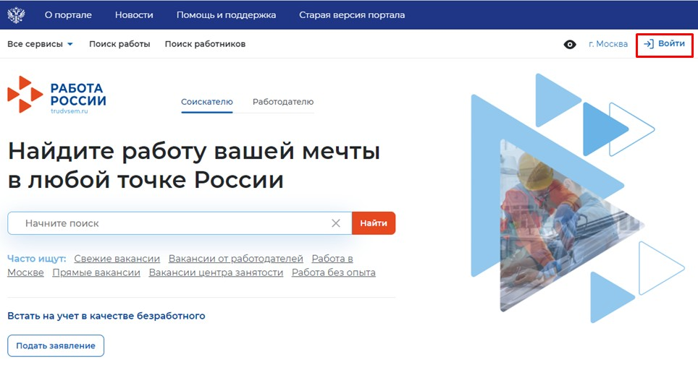
«Войти», расположенную в верхнем правом углу

Авторизация работодателя на портале
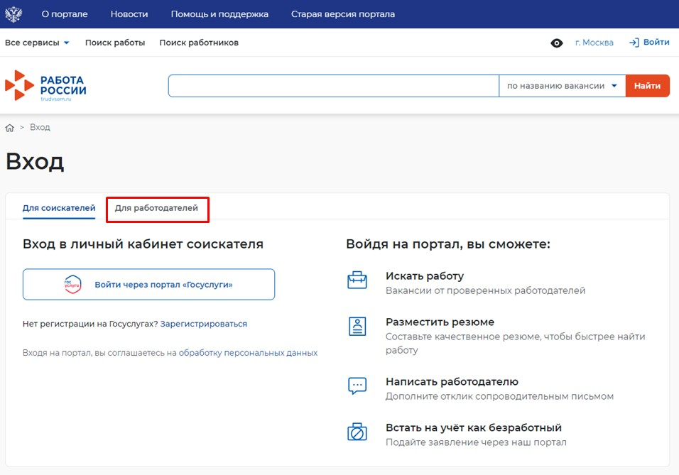
На открывшейся странице, выбрать пункт «Для работодателей»

Авторизация работодателя на портале

Авторизация на портале для работодателя

предусмотрена двумя способами:

регистрация через электронную почту или

вход с помощью учётной записи портала «Госуслуги»

ИНСТРУКЦИЯ
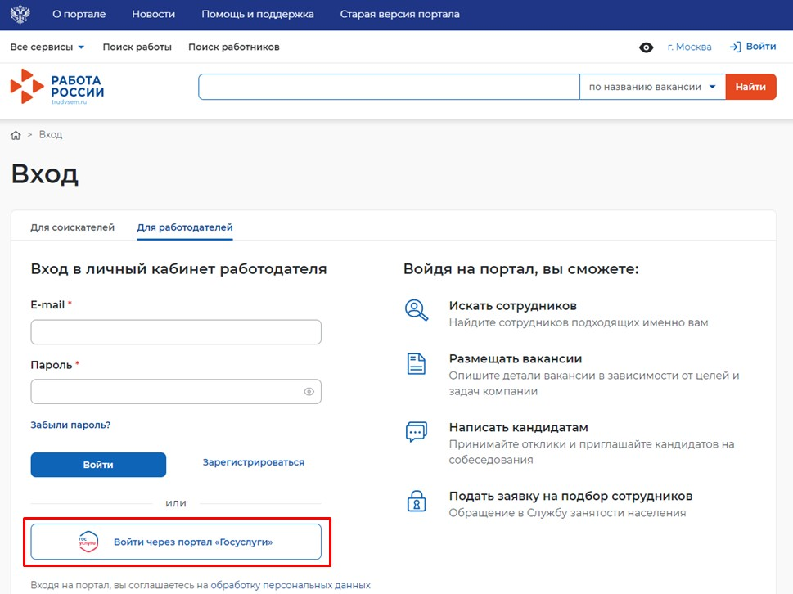
созданию по учетной записи юридического лица подробно описана на платформе
«Работа России» в разделе «Помощь
и поддержка» https://trudvsem.ru/help
ВНИМАНИЕ!
При регистрации посредством электронной почты функционал платформы будет доступен
не в полном объеме!

Авторизация работодателя на портале

Вход работодателя на портал «Госуслуги»
осуществляется с использованием
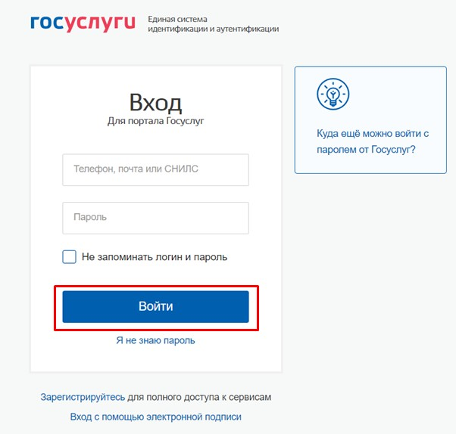
подтвержденной учетной записи физического лица

Авторизация работодателя на портале

Далее следует выбрать пункт по принадлежности
(«Индивидуальный предприниматель»,
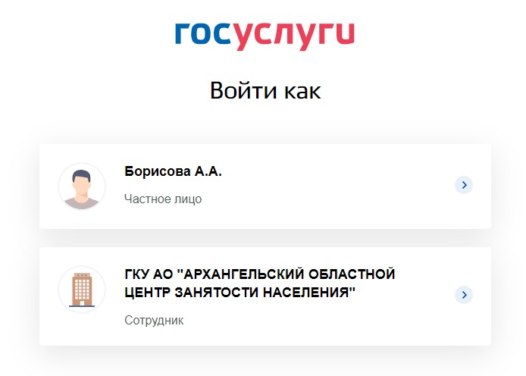
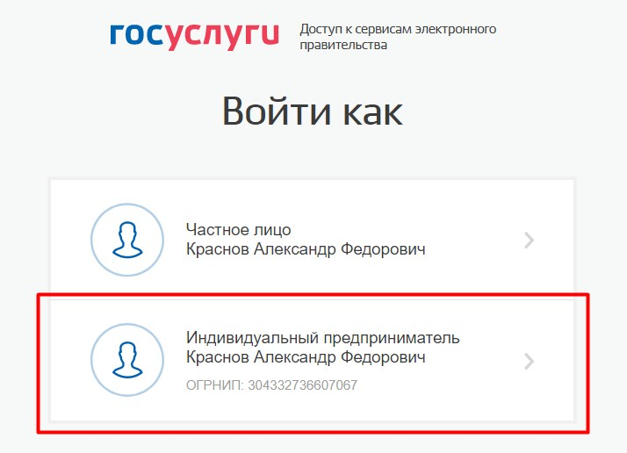
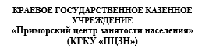
«Организация» и др.)

Личный кабинет работодателя

Функционал личного кабинета работодателя
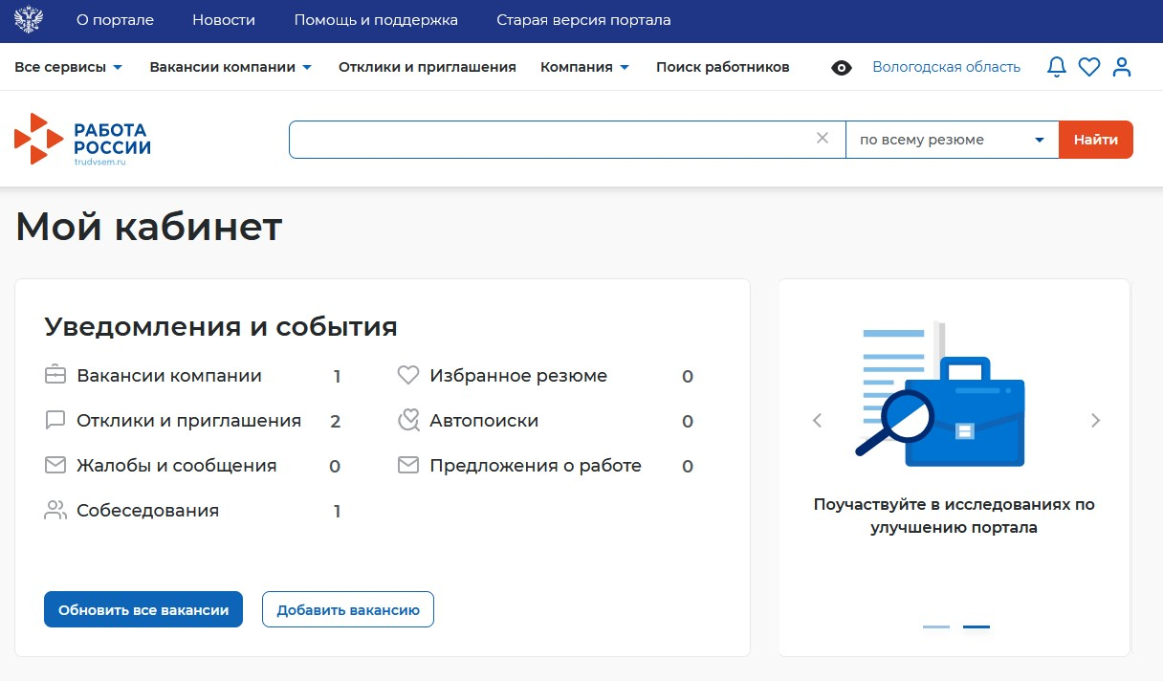
доступен на панели меню

Личный кабинет работодателя

Размещение вакансии
Доступ на страницу создания вакансии
возможен из главного меню личного кабинета работодателя
с помощью кнопки «Добавить вакансию»
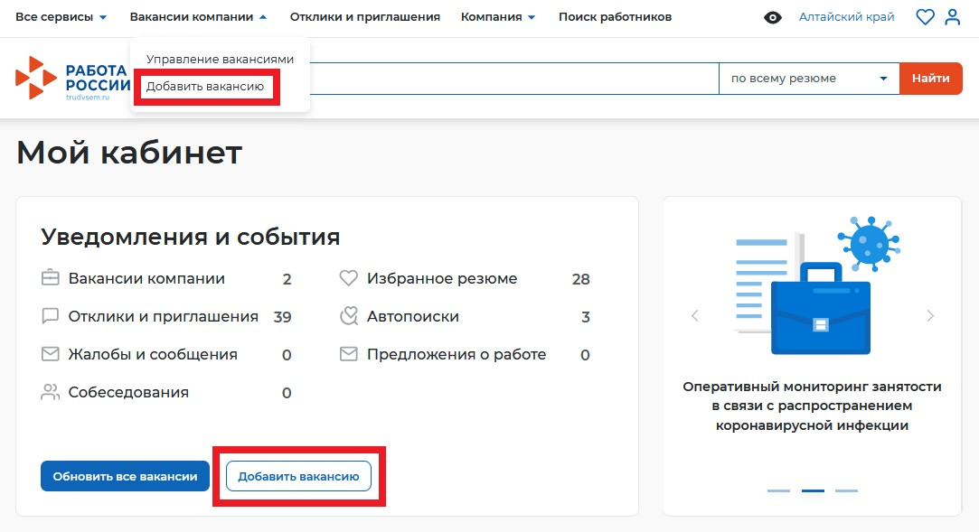
или из пункта верхнего меню «Вакансии компании» /«Добавить вакансию»

Личный кабинет работодателя

Размещение вакансии
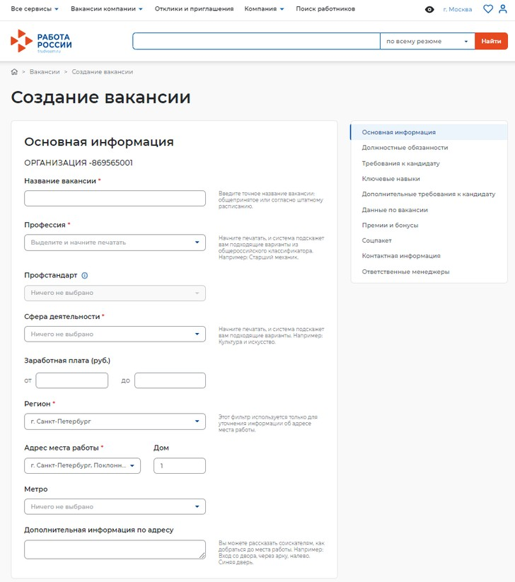
Создание вакансии осуществляется с помощью удобного конструктора вакансий

После сохранения, данные по вакансии попадают в центр занятости населения и проходят модерацию (проверку) сотрудником центра

По окончании модерации вакансии присваивается статус:
видно всем/одобрено - вакансия прошла модерацию и видна соискателям
не видно никому/одобрено - вакансия прошла модерацию, но не видна соискателям
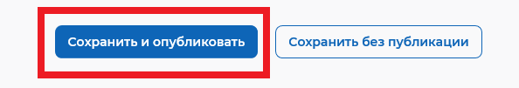
ожидает модерации - вакансия ожидает модерации не одобрено - отказ в модерации, с указанием причины отказа

Личный кабинет работодателя
При выборе пункта меню «Управление вакансиями»
осуществляется переход на страницу «Вакансии компании»

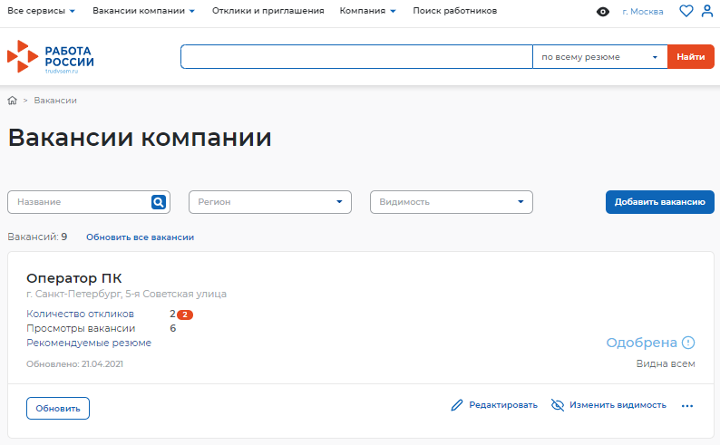
Страница содержит:
- список вакансий
кнопки: «Добавить вакансию», «Удалить»,«Обновить»
ссылки: «Редактировать», «Изменить видимость»
Для удаления вакансии необходимо нажать на троеточие дополнительного меню, чтобы его развернуть, и нажать на кнопку «Удалить»

ВНИМАНИЕ!
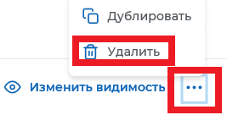
Обновление вакансий необходимо осуществлять не реже одного раза в месяц, иначе они автоматически будут сняты с публикации

Содействие работодателям в подборе необходимых работников

Для подачи заявления на предоставление услуги необходимо авторизоваться в личном кабинете работодателя через учетную запись портала «Госуслуги»
В «Моём кабинете» выбрать пункт меню «Все сервисы»
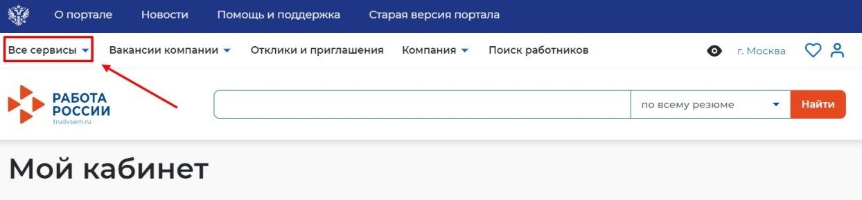

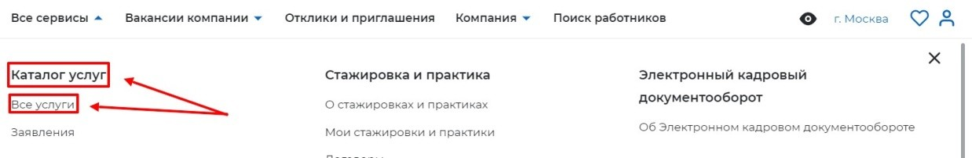
Перейти в раздел «Каталог услуг» и выбрать пункт «Все услуги»

Содействие работодателям в подборе необходимых работников

На странице с каталогом услуг,

в разделе «Содействие работодателям
в подборе необходимых работников»
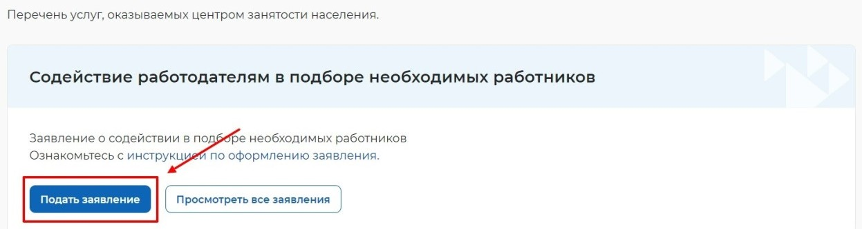
нажать кнопку «Подать заявление»

Содействие работодателям в подборе необходимых работников

В форме заявления необходимо заполнить

все обязательные поля, обозначенные «звездочкой»

Особенности заполнения:
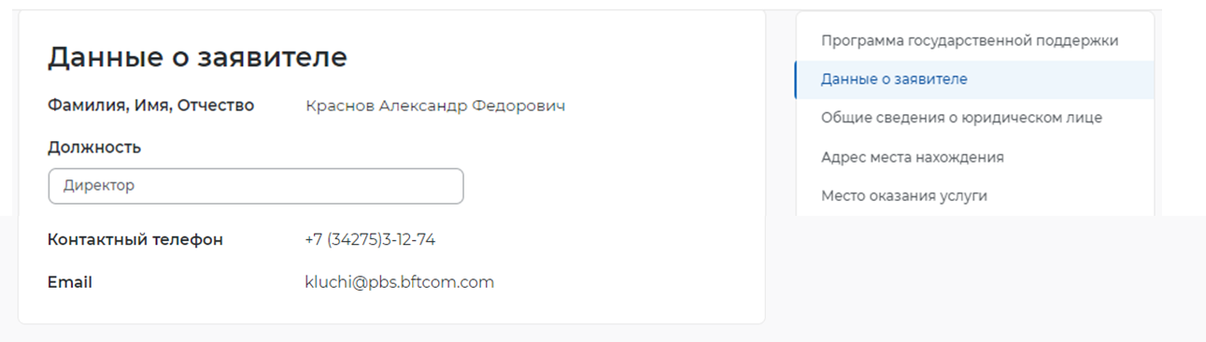
В разделе «Данные о заявителе» часть сведений отображаются автоматически на основании данных из профиля компании, часть сведений возможно ввести самостоятельно

Содействие работодателям в подборе необходимых работников

В разделе «Общие сведения о юридическом лице» некоторые сведения будут заполнены автоматически на основании данных из профиля компании. Требуется заполнить недостающие обязательные сведения
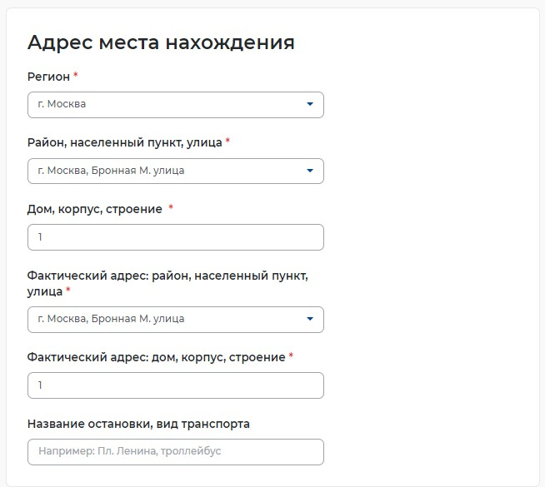
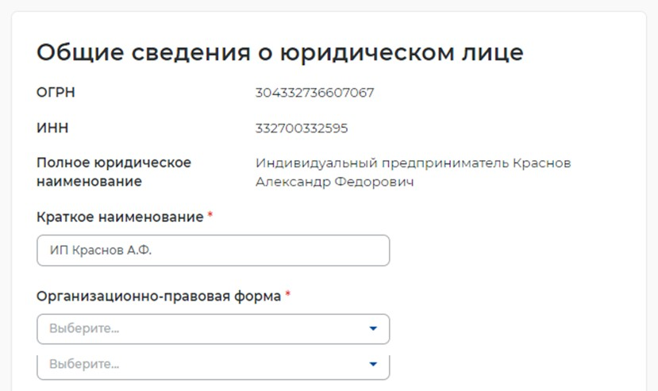
В разделе «Адрес места нахождения» требуется заполнить сведения о юридическом адресе компании и фактическом адресе места работы, куда требуется подбор сотрудников

Содействие работодателям в подборе необходимых работников

В разделе «Место оказания услуги»

требуется заполнить поля по месту

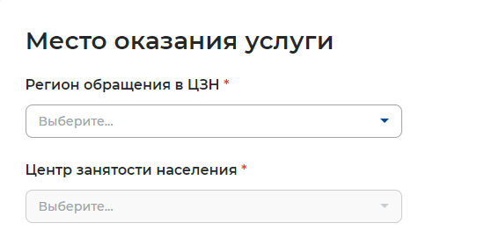
нахождения вакансии

В разделе «Сведения о потребности в работниках»
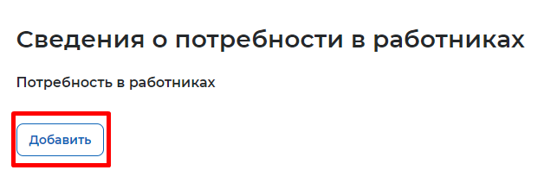
необходимо нажать на кнопку «Добавить»

Содействие работодателям в подборе необходимых работников

В раскрывшемся разделе заполнить обязательные поля
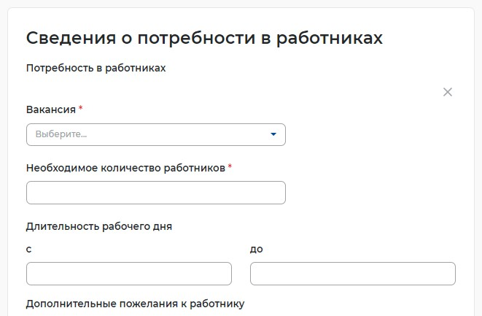
В выпадающем списке «Вакансия» необходимо выбрать одну из опубликованных вакансий компании
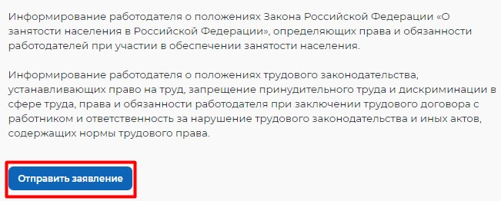
Нажать на кнопку «Отправить заявление», которая находится внизу формы подачи заявления

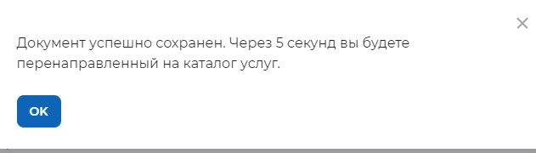
После успешной подачи заявления появится окно получения подтверждения отправки заявления

Содействие работодателям в подборе необходимых работников
После подачи заявления в центр занятости населения,
перечень кандидатов с резюме,
подобранный специалистами службы занятости населения
в соответствии с требованиями вакансии, нужно отслеживать в разделе
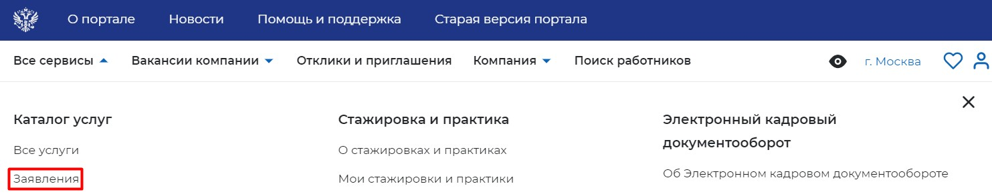
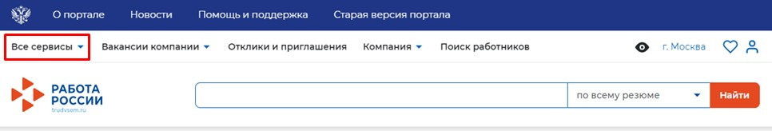
«Заявления» пункта меню «Все сервисы»/«Каталог услуг»

Содействие работодателям в подборе необходимых работников

Приглашение соискателей на собеседование:
у заявления со статусом «Подобраны кандидаты»
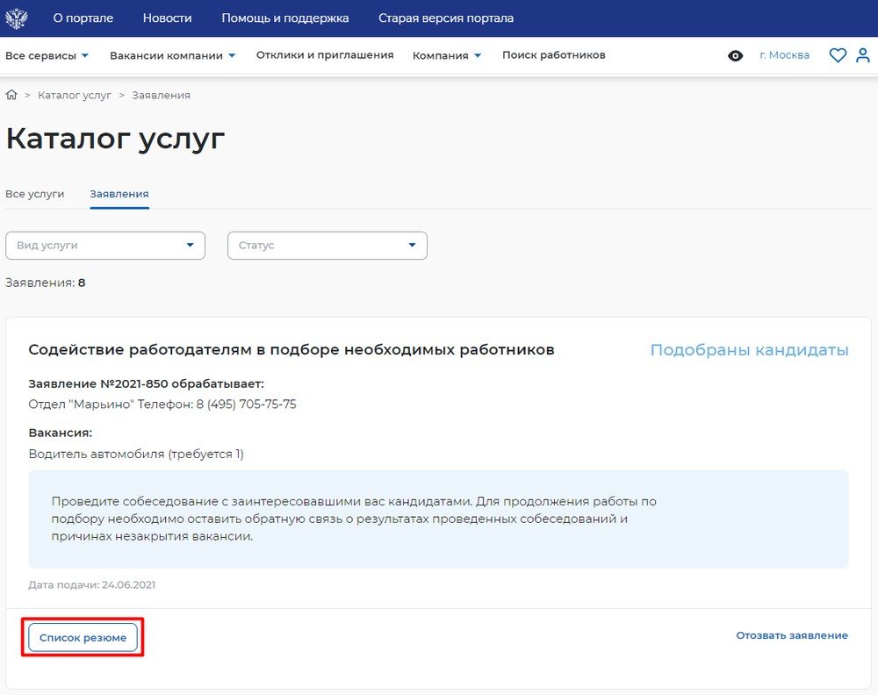
нажать на кнопку «Список резюме»

Содействие работодателям в подборе необходимых работников

Приглашение соискателей на собеседование
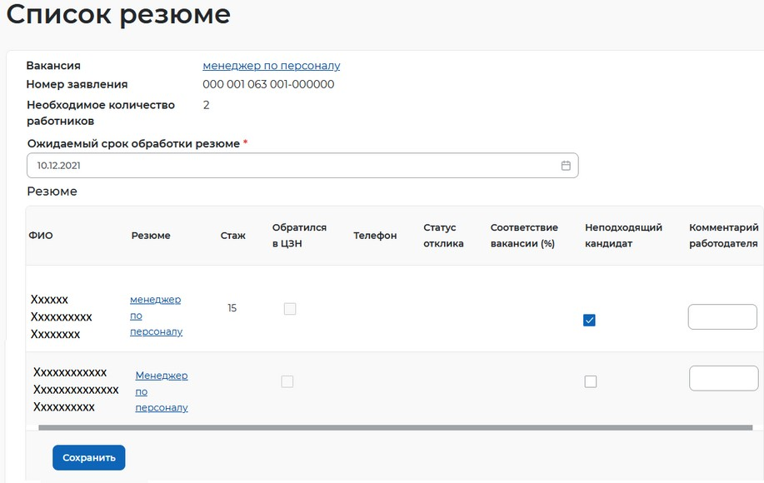
Для просмотра резюме необходимо нажать на наименование резюме понравившегося кандидата
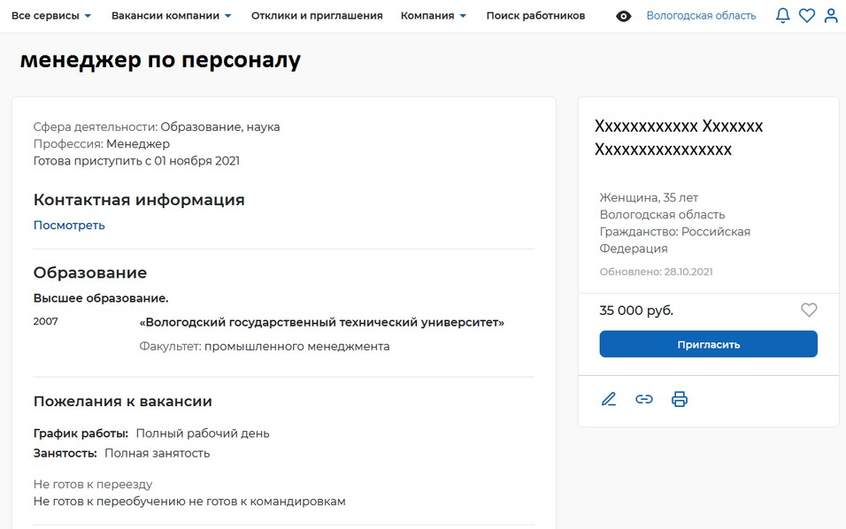

Сохранение результатов рассмотрения перечня кандидатур осуществляется после установления отметки по неподходящим кандидатурам (с заполнением комментариев) и приглашения на собеседование подходящих соискателей

Содействие работодателям в подборе необходимых работников

Приглашение соискателей на собеседование

В открывшейся карточке резюме соискателя
нажать на кнопку «Пригласить»
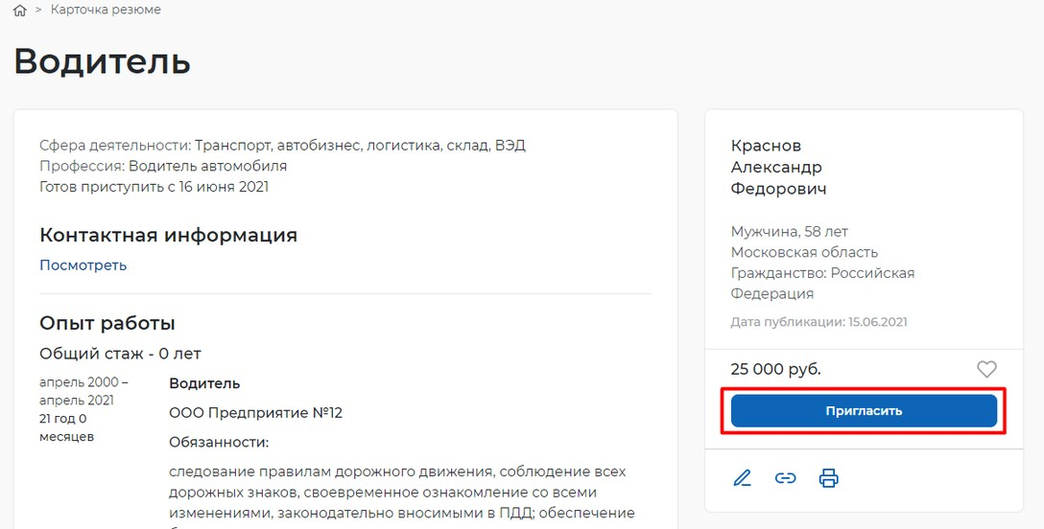

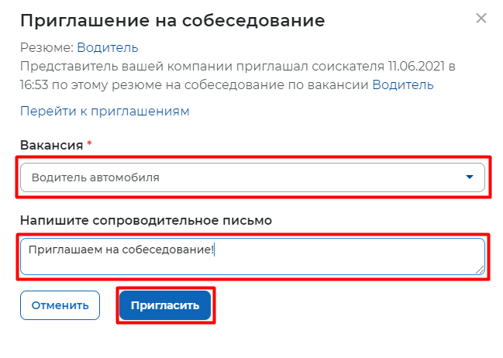

Приглашение к взаимодействию для соискателя будет отображаться в разделе
«Отклики и приглашения»

Содействие работодателям в подборе необходимых работников

Отклики и приглашения
В разделе «Отклики и приглашения»
у работодателя будет возможность назначать собеседования,
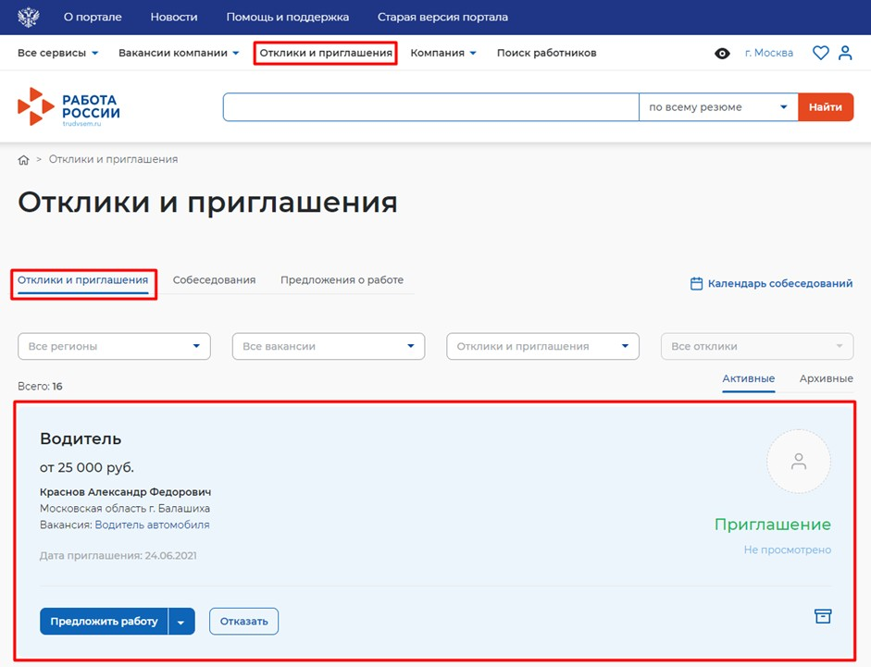
предлагать работу и отказываться от взаимодействия с соискателем

Содействие работодателям в подборе необходимых работников

Назначение собеседования:
В разделе «Отклики и приглашения»,
необходимо найти отправленное приглашение по вакансии
и резюме для конкретного соискателя, которому было направлено приглашение,
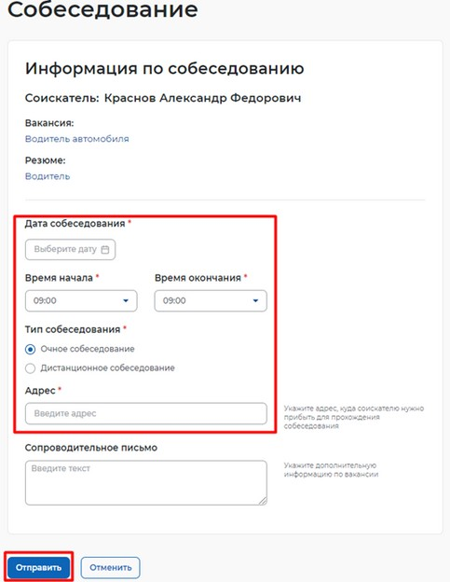
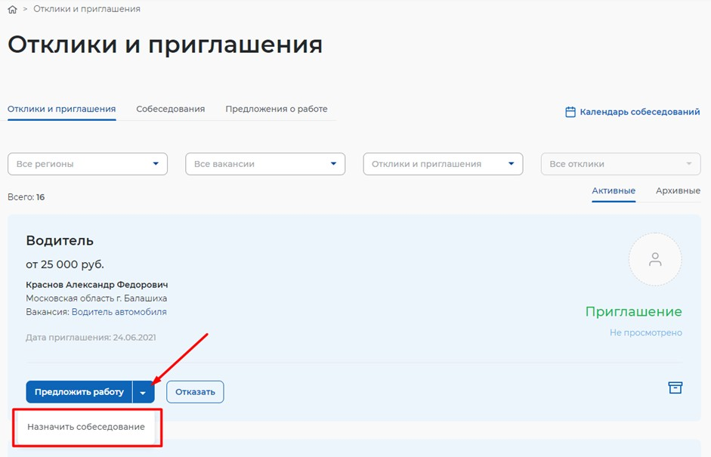
и нажать на кнопку «Назначить собеседование»

Содействие работодателям в подборе необходимых работников

Отклики и приглашения

Просмотр принятия соискателем приглашения на собеседование, информация о приглашениях и откликах, сделанных самостоятельно работодателем или соискателями без содействия службы занятости осуществляется в разделе
«Отклики и приглашения»

Содействие работодателям в подборе необходимых работников

Собеседования

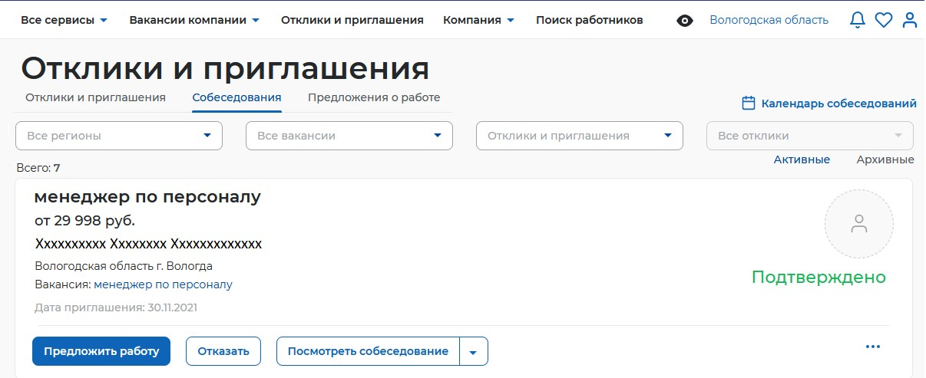
Когда собеседование проведено, работодатель вносит результаты собеседования в пункте
«Собеседования» раздела
«Отклики и приглашения»

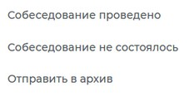
ВНИМАНИЕ!
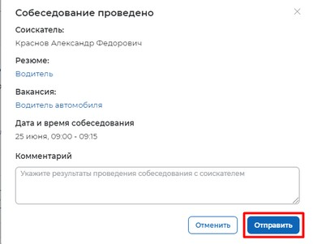
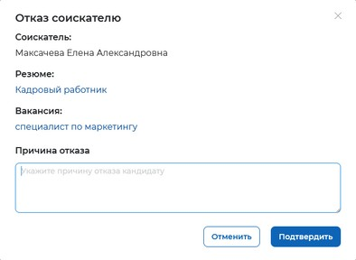
Информация о результатах собеседования и принятия решения по нему в отношении соискателей, направленных службой занятости, должна быть внесена в пятидневный срок

Содействие работодателям в подборе необходимых работников

Предложение работы соискателю
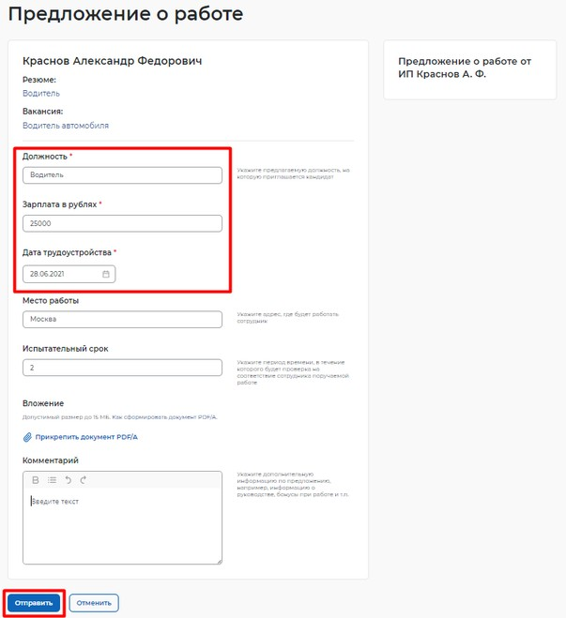
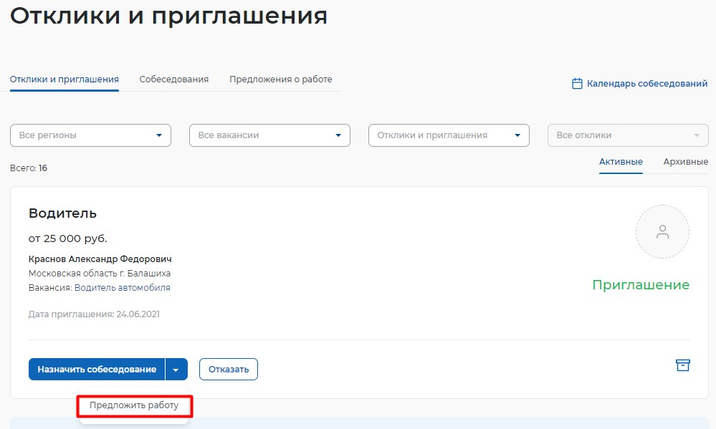

ВНИМАНИЕ!
При приеме на работу гражданина, направленного органом службы занятости, работодатель в пятидневный срок обязан уведомить об этом службу занятости населения

Содействие работодателям в подборе необходимых работников

Завершение оказания услуги
При приеме на работу гражданина, направленного органом службы занятости, в личном кабинете работодателя в пункте меню «Все сервисы», в разделе «Каталог услуг» выбрать пункт «Заявления»

Содействие работодателям в подборе необходимых работников

Завершение оказания услуги

В заявлении со статусом «Подобраны кандидаты»
нажать на кнопку
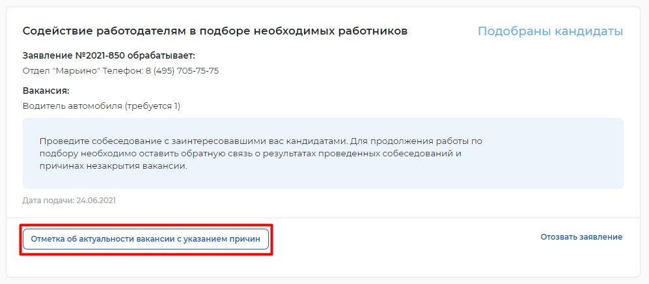
«Отметка об актуальности вакансии с указанием причин»

Содействие работодателям в подборе необходимых работников

Завершение оказания услуги
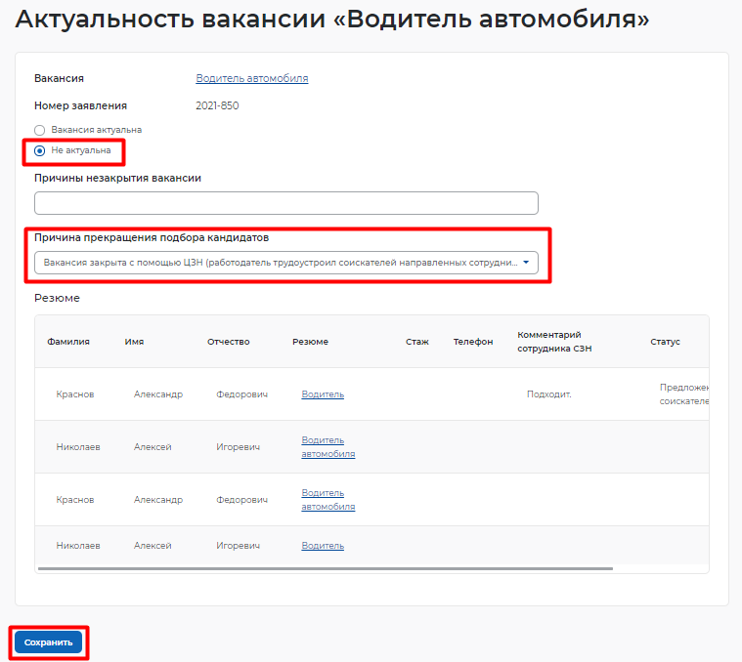
На открывшейся странице указать, что вакансия «Не актуальна» и причиной прекращения подбора кандидатов «Вакансия закрыта с помощью ЦЗН»

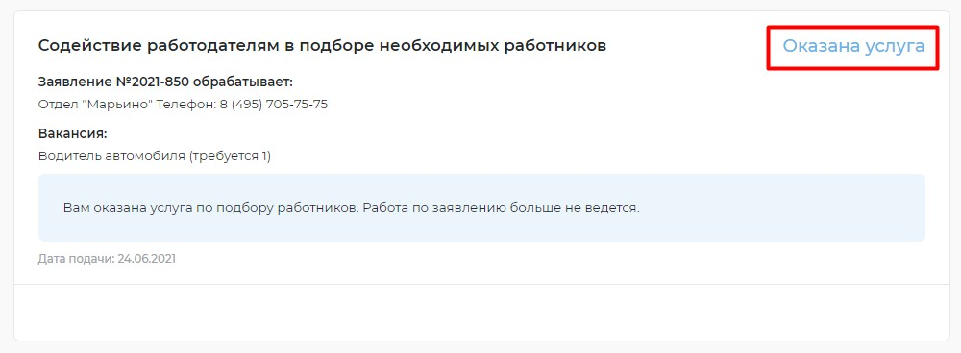
Статус заявления переходит в «Оказана услуга»

